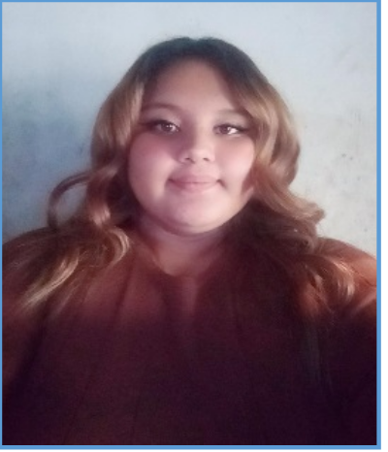



***NOMBRE: Kellin Meliza Irías Bustillo***

***FECHA DE NACIMIENTO: 02 De Agosto Del 2000***

***NACIONALIDAD: Hondureña***

***LUGAR DE NACIMIENTO: Tegucigalpa MDC***

***DOMICILIO: Aldea concepción de rio grande, parada de buses a la par de pulpería Belinda mano izquierda callejón Juan Irías, casa #0001.***

***ESTADO CIVIL: Soltera***

***TELEFONO: (+504) 9348-0365 y (+504) 3160-9413 (solamente WhatsApp)***

***EDUCACION PRIMARIA:*** *Escuela Dionisio De Herrera*

**CICLO COMUN:** Instituto Técnico Ramón Villeda Morales

***DIVERSIFICADO***: Instituto Central Vicente Cáceres

***BACHILLERATO:*** Técnico Profesional En administración De Empresas

* Semana De RSC BAC/CREDOMATIC (Responsabilidad Social Empresarial.
* Habilidades Para La Vida

**Descripción:** 50 horas, Empleando Futuros/Libre Expresión

* Competencias laborales Básicas

**Descripción:** 40 horas, Empleando Futuros/Libre Expresión

* Orientación Socio Laboral

**Descripción:** 12 horas, Empleando Futuros/Libre Expreso

* Servicio Al Cliente

**Descripción:** 10 horas, Empleando Futuros/Libre Expresión

* **BIOSEGURIDAD**

**Descripción:** 8 horas, Empleando Futuros/Libre Expresión



* Researshing & Planning: Encuestadora (marzo 2016-septiembre 2016 Encuestas de mercadeo en pulperías.)
* Insinght Marketing: Encuestadora ( octubre 2019-febrero 2020Encuestas de mercadeo y cliente misterioso)
* Dichter & Neira Encuestadora (marzo 2020-julio 2020 encuestas de mercadeo departe de cervecería hondureña )
* Insinght Marketing:Encuestadora( septiembre 2020-octubre 2020 encuesta de mercadeo y opinión publica
* Levote: Encuestadora (enero 2021-ultimos de febrero 2021 encuesta socio-económica de opinión pública.)
* Levote:Encuestadora (marzo 2021 encuesta política pre-elecciones)
* Skim group :encuestadora (septiembre 2021 encuesta de mercadeo)
* GALLUP: Encuestadora (octubre 2021-noviembre 2021 encuesta worl poll socio-económica)
* Levote :Encuestadora (noviembre 2021 encuesta socio-económica duración de 9 días)
* Levote :Encuestadora (28 de noviembre cubrimiento de elecciones políticas 2021)
* INFORME –inteligencia de mercadeo:Encuesatdora: Encuestadora (febrero 2022 encuesta de mercadeo)
* Levote: Encuestadora (marzo2022-finales de abril 2022 encuesta socio-económica y opinión pública)
* SKIM GROUP: Encuestadora (mayo 2022 duración de 7 días en degustación de productos.)
* MARKETING Y TENDENCIAS: Encuestadora (23 de mayo 2022 al 30 de mayo 2022 encuesta de mercadeo.)



* ROSA MANZANAREZ:9499-1936
* JAQUELIN GARCIA:3336-0055/9430-3378
* JACKELIN ANDINO:9631/5526